潜在种子用户：823 456

优酷16年平均日活跃IP：3825000

从百度指数获取“优酷”搜索指数与“bilibili”搜索指数： $Y\left(t\right) B(t)$

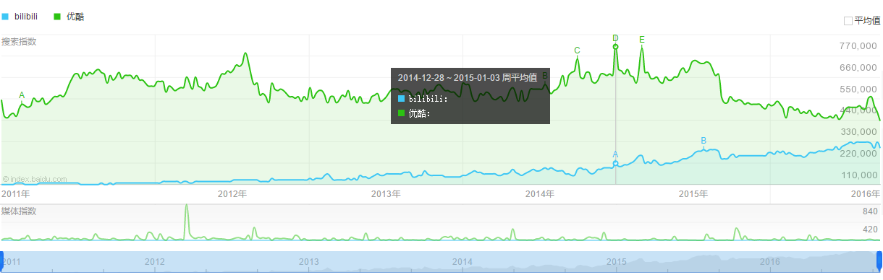

用 $Y_{\left[2011,2012\right]}(t)$ 表示在2011~2012年“优酷”搜索指数

设种子用户增长函数为： $G(t)$

则得到 $G\left(t\right)=\frac{823456}{3825000}×\frac{B_{[2011,2012]}(t)}{Y_{[2011,2012]}(t)}×Y(t)$